- 安徽省“国培计划”项目
工作简报
第5期
阜阳师范学院 编 2018年1月15日

2017年12月6日-2018年1月12日我校承办了“国培计划（2017）”村小教师访名校、教学点教师访名校、小学经典诵读教育教师访名校、小学足球教师访名校四个短期集中培训项目。参训结业学员370人。
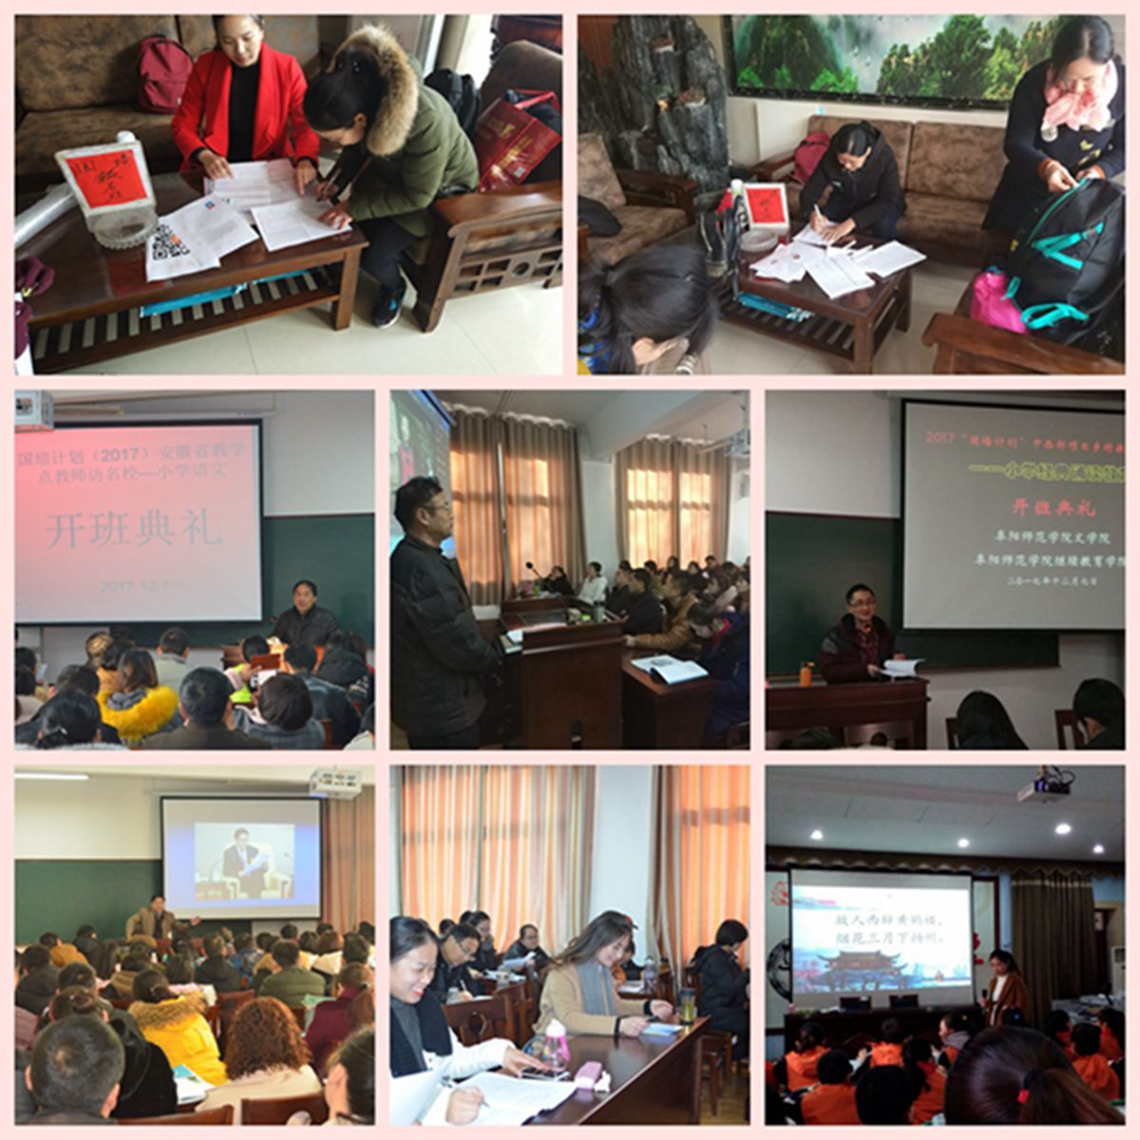

为了适应培训的趋势， 2017年我校国培项目的申报、实施实行了培训项目负责人管理模式，充分调动教师参与培训项目的积极性主动性，有效地提高培训的针对性和实效性。实践证明，实行培训项目负责人制，培训方式更灵活，形式更多样，培训的思路更宽，各个项目都有自己突出的特点，教学活动和形式更多样化。
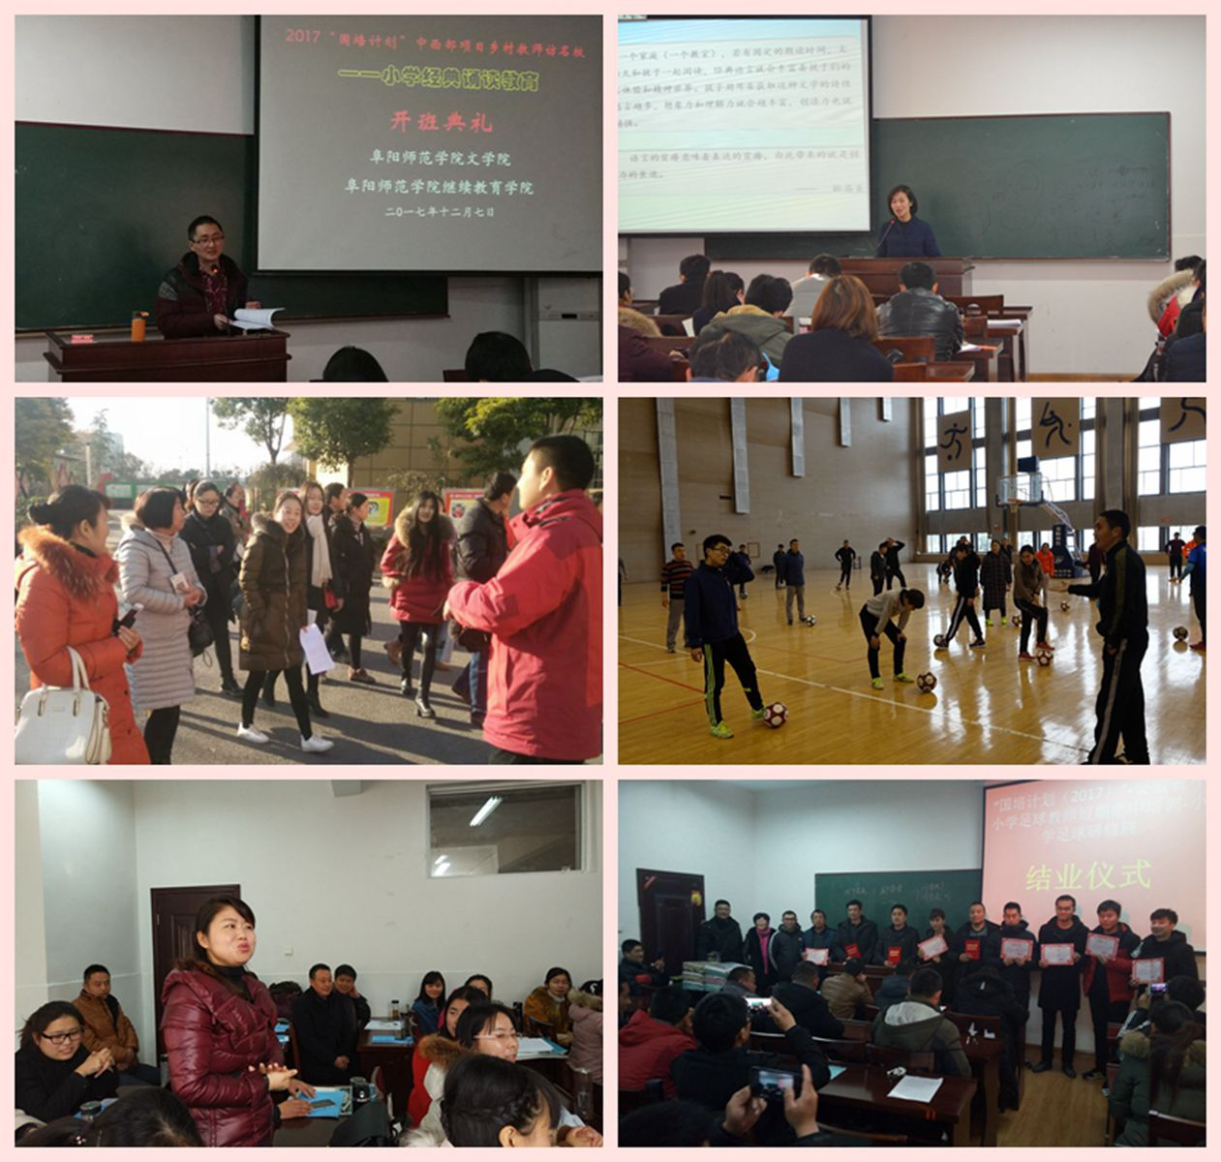
在项目实施的过程中，项目负责人自觉参与教学组织管理活动，主动思考，创造性地开展工作，也促进了专业上的发展和培训水平的提高；同时，使项目组教师深度参与并负责培训项目的全过程，深化了对培训活动认知，随时把握学员的思想动态，及时解决教学中存在的问题，培训管理水平大大提升，培训管理质量得到了明显加强。此外，广大学员学习了重要的理论、新颖的理念、需要的知识、管用的经验、实用的本领，培训效果明显。

“国培”创新形式受欢迎
“村小教师访名校”项目、“教学点教师访名校”项目，在实施过程中，我们加强教师培训的开放性，努力提高教师培训的实用性和实效性；切实改变以讲授为主的培训方式，大力推进实践性培训，强化基于教学现场、走进真实课堂的培训环节，强化“影子教师”跟岗实践研修活动，切实提升参训教师课堂教学技能。
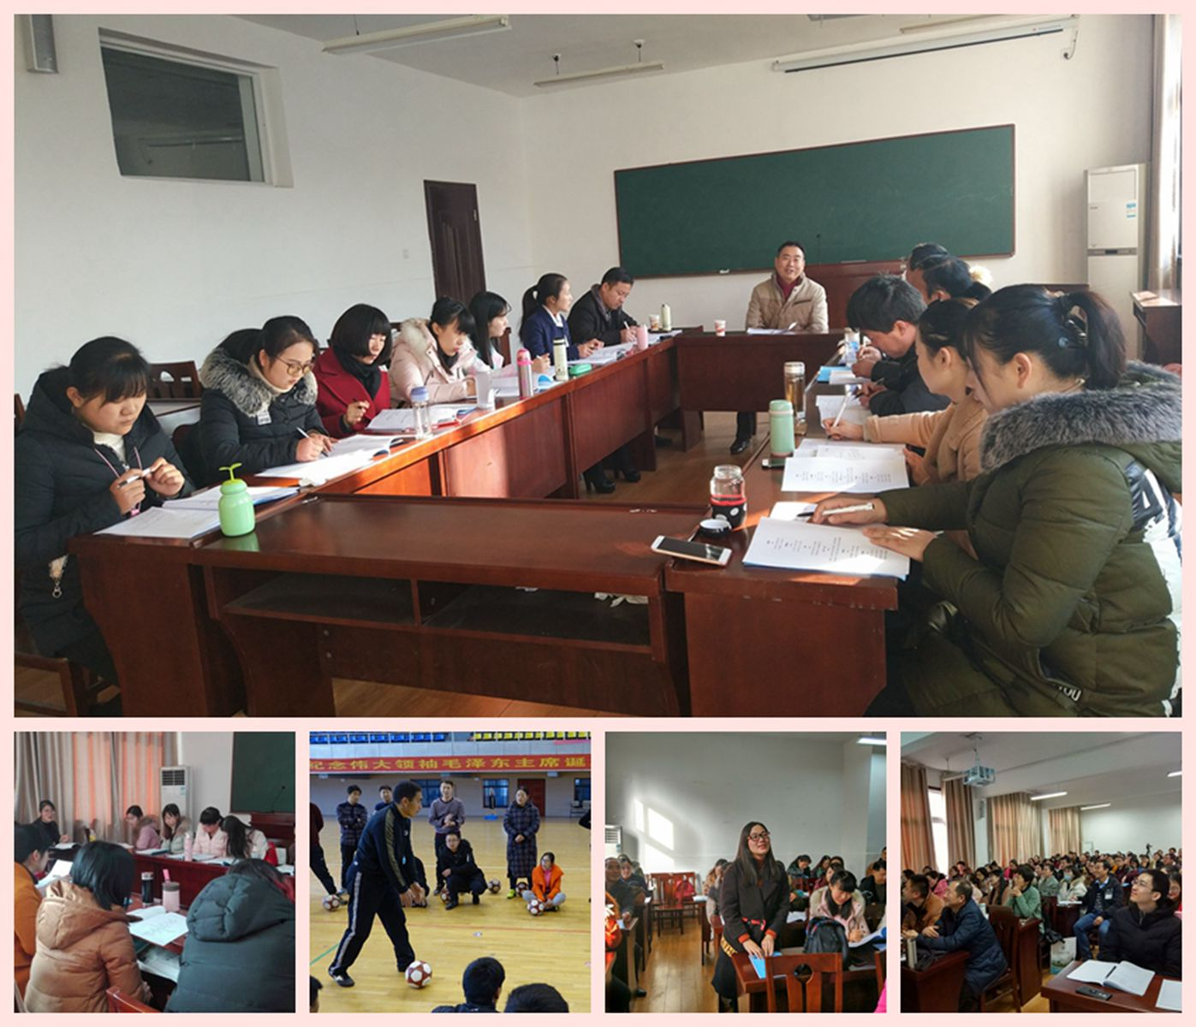
1.在培训方式上，切实做到“三结合”和“三突出”，即理论与实践相结合，专题学习与交流研讨相结合，观摩考察与反思体验相结合；突出参与互动，突出案例教学，突出问题解决。注重研修方式创新，运用“问题牵引→案例分析→理论提升→实践迁移”的教学模式，围绕农村小学教师在教育教学以及校本培训中面临的实际问题，以典型的案例为载体，突出学习者的主体地位，注重师生间的交流互动，使学员在生动活泼的研修活动中获得理论素养和实践技能的双重提升。
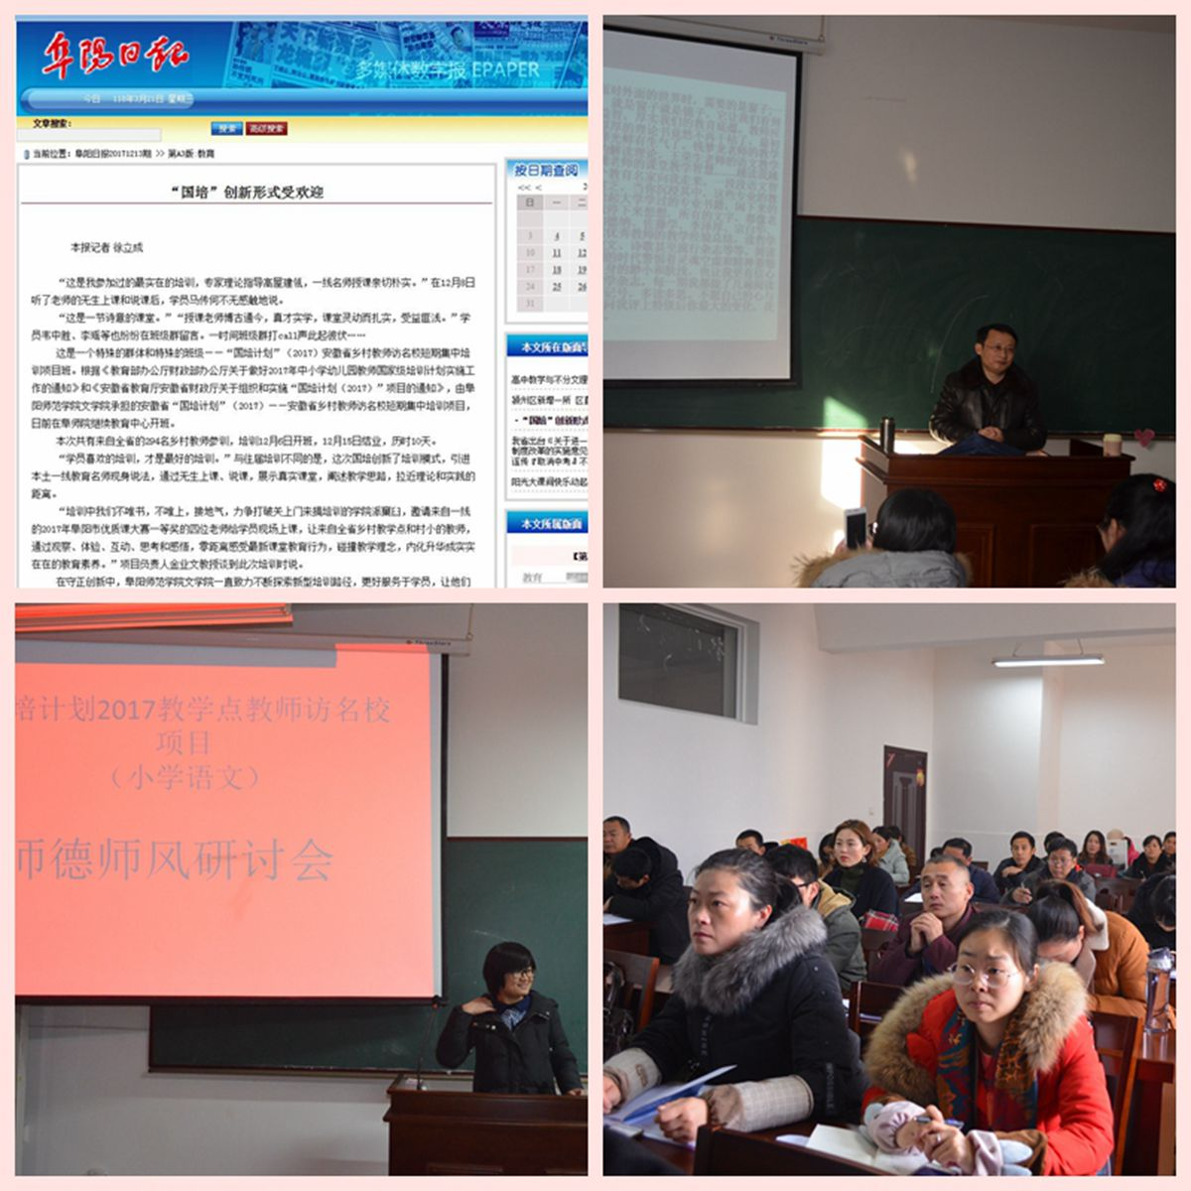
2017年12月13日，《阜阳日报》以《创新培训模式，引进本土一线教育名师现身说法》为题报道了本项目，称“这些名师通过无生上课、说课，展示真实课堂，阐述教学思路，拉近理论和实践的距离。”培训中，以金业文教授为首的培训团队不唯书，不唯上，接地气，力争打破关上门来搞培训的学院派窠臼，邀请来自一线的2017年阜阳市优质课大赛一等奖的四位老师给学员现场上课，让来自全省乡村教学点和村小的教师，通过观察、体验、互动、思考和感悟，零距离感受最新课堂教育行为，碰撞教学理念，内化升华成实实在在的教育素养。
教师 “访名校”项目重在一个“访”字，通过参访，开阔视野、增长见识，获取先进经验，此乃项目的立项宗旨！也是本项目做得最为实在、最有成效的、最受学员好评方面！
本项目注重走进优质小学进行现场学习和现场培训，带领学员参观清河路一小、文峰中心校等基地学校的校园文化，组织学员跟班听课或者观摩优质课教学，然后进行研讨，从中学习先进的教学经验。另外，还组织学员开展“无生授课”等活动，促进他们把所学知识内化并转化为能力。

学员培训心得

小学经典诵读培训有感
砀山县赵屯镇赵屯小学 付永华

转眼间培训到了第四天，主题报告活动接近尾声，在这两天的培训中听取了四位专家的报告，今晚坐下来静思专家们的课程，内容丰富，讲解生动，理论水评高，指导性强，实践性强。对我本人今后的语文课中开展诵读教育指明了方向，将点滴感触记录如下：
一、阜阳师范学院高群教授讲的是《小学语文经典诵读的修辞艺术》。修辞手法在小学语文学科中，是要求学生初步掌握比喻、拟人、反问、排比等修辞手法的，在语文课本中经常出现。如何能让学生更好地掌握各种修辞手法是我多年来困惑的问题。高群教授的讲解使我茅塞顿开，她向我们讲述了小学语文中常见的八种修辞即比喻、比拟、夸张、借代、对偶、排比、设为和反问。从修辞的构成条件，修辞的基本形式，修辞之间的关系，修辞的作用及分类进行讲解，清晰明了，列举了每种修辞的大量例句，更加深了老师们对修辞运用的印象，对指导我在今后的语文教学中更好地指导学生掌握修辞手法有很大的帮助。
二、阜阳市阜纺小学校长、特级教师蒋月洲先生讲的是《经典诵读与传统文化》。蒋校长的讲解是从“千年英雄苏东坡”和“如何开展学校经典诵读”两方面开展的。我以前对苏东坡的了解仅仅局限于语文课本中出现的苏东坡的诗词，蒋校长的讲解“千年英雄苏东坡”让我对苏东坡有了更全面的了解。他是诗人，是政客，集儒学、道学、佛学于一身，在养生方面有研究，兴趣广泛，性格豪放乐观，一生中三起三落，一生创作了大量的优秀作品，留给我们宝贵的精神财富。在“如何开展学校经典诵读”方面，蒋先生以阜纺小学（东坡学校）为例分享了学校开展经典诵读方面的成功经验。在如何培养学生具有东坡精神即勤奋、博学、乐观、豁达、清廉、正直、仁爱和亲民方面做了细致的讲述 ，为开展学校经典诵读学校起到了榜样的作用，值得借鉴。
三、亲近母语学院特级教师岳乃红老师讲的是《小学整本书阅读的学习内容与学习活动》。岳老师首先讲的是体验课，以两首儿童诗《浇麦歌》和《冬日的林子》做示范，具体指导，让老师们真正体验语文课儿童诗的朗诵技巧，指导老师们应该怎么上，怎么能上好。在座的每一位老师参与其中，不但学习到了方法，更学到了理论。我本人对儿童诗的朗诵技巧有了全新的体验，整堂课的学习我内心心潮澎湃，激动不已，名师就是名师，有高度，有深度，有内涵。经典诵读儿童诗怎么诵读？什么是儿童诗诵读课程？在儿童诵读背景下怎么理解和认识诵读？诵读是一种阅读方式；诵读是一种阅读能力；诵读是一种生命成长仪式。要依据不同学生年龄特点选择适合儿童诵读的内容。广博深厚的理论功底，丰富的文化内涵，给了我强烈的冲击。
四、浦南干部学院李冲锋教授讲的是《因声求气：经典诵读的内容与方法》。本堂课李教授注重培训老师们诵读诗词方法的指导，很实用，让老师们在参与诵读的过程中掌握不同的诵读方法。以因声求气来指导诗文的诵读，体会诗文蕴含的精神、思想和情感内涵。让我真真正正学会了如何正确诵读诗词，掌握了诵读诗词的技巧。
小学经典诵读教育主题报告告一段落，在这短短的几天培训中每位语文教师收获满满，感恩阜师院给我们提供这么好的平台，感谢老师们的精彩演讲。此次我将学以致用，将本次所得运用于今后的语文课堂中，更好地指导学生诵读。

国培学习，受益无穷
阜阳市颍州区三十里铺中心校 王平
带着一颗渴望而又真诚的心来参加国培小学语文教学点访名校培训。在这次培训的过程中我聆听的多位教育专家的生动、形象而又精彩的讲座，提高了自身的业务水平和业务知识。同时我也深深地感到自身存在的不足，我决定细品所学，总结所得，把此次培训的所学、所得用于今后的教学中。
一、国培学习，受益无穷
通过国培的学习，给我们带来了心智的启迪、情感的熏陶和精神的享受，让我们饱享了高规格的“文化大餐”。让我走出了总以为农村孩子习作没什么可写之处的误区，明白了习作要贴近孩子们的生活，应当把作文教学融入到孩子们的生活中，把他们特有的游戏生活、身边的校园、家庭和社会生活等变成习作的丰富源泉。让孩子们用自己的感官去观察生活，用笔去记录生活，使他们从中品尝到生活和作文的乐趣。只有追求儿童的需求，营造儿童学习的兴趣，体验到作文的成功，才能铸就小学生作文的辉煌。
二、学习中交流互动，从中进步
在每一次的交流研讨中，我们都会结合自己的教学实际谈体会。每一个话题都会引发班级成员的热议，每天都有不小的收获。在交流中大家各抒己见，使我有了更宽阔的视野，掌握更高的教学技能。因此研讨交流充实了我，让我获得了进步。我将把自己学到的、感悟到的应用于实践，只有这样才能让自己的工作更加得心应手，使教学效果更上新台阶。

三、享受教育，收获快乐
通过这次国培学习，我懂得了只有不断地为自己充电，才能适应现代化的教学模式。大家都知道要想给学生一碗水你必须有一桶水，现在的一桶水已经不能满足需求，我们要给孩子们注入源头活水，这就需要我们不断地学习，不断地总结，不断地反思，及时将自己的经验记录下来。在整理中思考，在行动中研究，这将是我今后所追求的目标。
走进国培，聆听专家的讲座，汲取名师的精华，这样的培训给我带来了全新的教学理念，带来了丰富的精神食粮。我觉得培训只是一个手段，一个开端。对于培训给我的清泉，我要让它细水长流。“国培”给我补了元气、添了灵气、去了骄气，焕发出无限生机。学习、思考背后，我感到更多的是责任，是压力，真正感到教育是充满智慧的事业，深刻意识到自己所肩负的责任。今后我会结合自身实际情况，带着收获、带着感悟、带着满腔的热情，把学到的理论知识应用于自己的教学中去，在不断地运用和总结中转变教育观念，发挥教师的人格魅力。做快乐教师，教快乐学生。

小感于2017“国培——经典诵读”
蚌埠市五河县武桥中心小学 白国静
“一个人能走多远，看他与谁同行，一个人有多优秀，看他有什么人指点，一个人有多成功，看他与什么人相伴，有几位好同伴，将会成就你的一生。”在两天的国培课程里，有幸聆听了几位专家的讲座，真是受益匪浅：激起我心中的许多感想，让我树立了新的正确的教育观，感悟到要善待学生，学会理性，学到了自信，学到了方法，感悟至深。在新的观念的引领下，我将会理论结合实践，在课改的征途中，不断求索，大胆尝试，励志前行。
一、 坚定师德的基本职业要求——做最忠诚的人民教师
师者是知识的化身,智慧的源泉,那么师德就是人梯渡船、彩虹、驿站。聆听了袁强教授的“师德修养与师生关系”的讲座，让我更深刻地明白，作为教师只有正确地认识自身的社会责任和社会义务；深刻地理解教书育人的崇高与伟大，才能自觉地完善自我，不断地提升自我，才能更有效地完成神圣的教育使命。我们既然选择了教育事业，就要对对自己的选择负责。俗话说“干一行、爱一行”，我们要热爱教育事业，不计名利，积极进取，努力创新，尽心尽责地完成每一项教学任务。
在“敬业”“爱业”的同时更需要我们“精业”。不断地汲取他人的精华，提升自身的素养，要用我们的智慧与人格点亮最大的希望，让自身的价值得到最大限度的发挥，我们以爱为圆心,发散思维,坚持将授业与传道并重,用饱满的激情助长春蕾，以发展的眼光关注着学生点滴的成长,凭着满心的温情爱抚因留守而孤单的身影。同时我们还应该运用机智及时捕捉到他们的心灵变化，尊重其他孩子的意见的同时,以亲和力引导孩子敢于倾吐自己的心声，在引导与关注中培养孩子们的心理承受能力,在“不经意间”开启孩子们的心灵；我们更应该给予留守儿童们的物质、精神上双重关爱，如每周的班会课，多花点心思开展灵活多样的班会活动等。丰富的活动为孩子提供自由成长的空间，发挥有效的德育光芒。浓浓师爱无需记载、无需赞扬， 我们以一颗良心做好教育，尽自己最大努力去实现“每一个孩子都能学的好”的教育梦想。
二、更新教育理念——做一名新型教师
教育之路,永不止步,在新时代的党旗的召唤下,我们要不断地更新教育理念,勇于创新,在实践中不断探索、开拓、进取,不断充实自己,更新自己的知识，跟上新时代的节奏,努力形成自己独特的教学风格,力争培养出新时代需要的人才。
周鹏教授的“依标扣本顺学情”的教学理念，让我懂得了怎样更好的遵循学生认知规律，进行有层次的教学。
石耀华教授在“阅读教学设计的教学点、知识点与学习活动”的报告中，让我对“文本阅读——有效教学”有了切实深入的理解和体会，尤其是“知识点”的提炼，让我明白了“知识点”与“教学点”之间的关系，为今后能够更好的把握好考点明确了方向。我将努力做好语文课堂上的精讲、顿悟，围绕教学点和知识点开展有效的教学活动，真正让学生在学习活动中学有所获。

高群教授“小学语文八种常见的辞格”的专业文学知识的论述，深入浅出的例举了大量的文句，不仅为我们明析了八种词格的细微之别，更让我们感受到中华文字的博大精深。
再者是蒋月洲校长为我们带来的视听盛宴——东坡文化，在蒋校长娓娓介绍中，我们走进了苏东坡，深入了解了苏东坡，更为阜纺小学特色的东坡文化吸引赞叹，为他们潜心努力弘扬传统文化的精神所深深震撼……
社会在飞速地发展，对于如今物流横欲的时代，学生的追求与观念也发生着千变万化，我们的教育担负着育人的重任，作为一名新时代的教师，更应当秉承着“活到老、学到老”的求学态度,潜心学习先进的教学理论,结合自己班的实际学情,以生为本，用我们机智和智慧，打造出灵动多彩的课堂。
三、书香能致远——做一名热爱阅读的师者
苏霍姆林斯基说：“教师获得教育素养的主要途径就是读书、读书、再读书。”是的，教师的读书习惯，会直接影响学生。“把每一个学生都领进书籍的世界，培养对书的酷爱，使书籍成为学生智力生活的指路明灯，这些都取决于教师，取决于书籍在教师本人的精神生活占何种地位”。
“最是书香能致远、腹有诗书气自华。”读书，能够使教师不断的增长职业智慧，使自己的教学闪耀着睿智的光彩；读书，能使教师充满生命的激情和智慧的言语，从从容容播种传道。读书，可以涵养感情、健全理性，坦然面对人生，无声地润泽学生的心灵。俯首案桌上的教育名著，用心用情去聆听大师们谆谆教诲：李镇西老师的《爱心与教育》使我的心灵受到激荡，“随意或许是一种美丽，而执著却是一片更灿烂的云彩”，让我在反思着自己在实际课堂中的“随意”，学会“从容”与“专注”。“教育永不止境，教师的成长永不止境。”是我读《做卓越的教师》一书的感言，在当今知识爆炸的时代，作为传道受业解惑的我们来说，学习永不止步，学会创新、不断提升。《给教师的100条建议》阐释了育人的真理，展现了教师教育生活的态度，交给我们丰富的教育经验和育人的方法。博士肖川的《教育的理想与信念》一书以凝练、隽永的文字和独到教育的阐释给我深深的启迪，也改变了我的生活观和教育观。《每个孩子都能成功》一书告诉我细心与耐心决定了孩子的成长，要用爱托起明天的太阳。
“要散布阳光到别人心里，先得自己心里有阳光”，做一名爱读书的人，用读书来款待自己的心灵，树立读书榜样，感染很多的孩子走进书香的世界，遨游在书海之中，氤氲幸福，快乐地成长。
学无止境，逐梦前行。我将继续用知识武装头脑，用良心做好教书育人中的点点滴滴，用智慧与信仰链接时代接班人，“望年年春尽，笑看满庭芳。”我们一同满怀幸福的波涛,挥洒着青春与热血，继续耕耘在三尺讲台上，努力实现我们立德育人的梦想。

迷途逢佳音
六安市霍邱县白莲乡中心小学 王新民
开展校园足球运动已是大势所趋，我校也零零散散的进行过足球的教学，但效果不佳。训练水平、场地限制、经费保障、家长支持等因素制约了小学校园足球运动的开展，正当困惑难以解决时，我迎来了由阜阳师范学院体育学院承办的安徽省小学足球教师短期集中培训。培训已经过了三天了，在这几天的时间里面我觉得我自己受益良多。虽然是一名体育老师，但是在教学过程中，我很少进行足球教学，因为总感觉自己能给予孩子的东西太少。经历了三天的培训，我已感受到了明显的酸痛，但是也学到了相关的理论知识和实践技能。
“冰冻三尺，非一日之寒。”足球的练习也非一朝一夕之功。经过这三天的练习，我已经深深认识到足球十分讲究基本功，如果没有平时认真刻苦训练，没有深厚扎实的基本功底，没有赛场经验的积累，是根本不可能做到在足球场上的挥洒自如、酣畅淋漓的。而在这些辛苦的汗水的背后，我更加地意识到：能够支持这么高强度的、这么持久的训练，最关键的最主要的一个因素，应该是来源于学生对于足球的喜爱。没有足够的兴趣和爱好作为坚强而有力的支撑，想在足球方面取得一些成就那简直是天方夜谭，即便是有再高的天赋，也是枉然而已。所以我觉得如何提高学生对于足球的兴趣爱好，是体育教师优先考虑的重中之重。这是关键的一步，因为兴趣是人最好的老师！只有把这一步走稳了、走好了、走踏实了，孩子在足球的前进道路上才能一步一步的稳稳的踏踏实实的发展，并且会越来越好。
本次培训中，老师们都有自己各自的教学特色，教的知识内容也都很多，尽心尽力教学，让我感到十分的佩服。所以在这段时间内我要抓住这次机会，认真学习，应该来说收获还是良多的。我了解了中国足球的现状和发展、知道了运动损伤的预防和处理等。在三天的培训中，我觉得最有价值、最适合以后运用到教学实际中的是余卫东和张宏智老师的实践课，在刺骨的寒风中下，他们认真的讲解、师范、纠错、组织我们广大学员练习。使我们掌握了足球基本技术，也对我今后的教学方法有了很大的启迪。怎样有效的进行足球教学？这个问题值得自己深思。
其次，老师们能在足球教学中无形地向我们渗透着为人处事的道理。比如：团结、友谊。老师们崇高的敬业精神值得我学习。看看他们再想想自己，深叹不如。张老师和余老师的教学讲解细致，对很多的示范动作都是亲力亲为。敬业精神着实让人钦佩！
三天的培训，让我受益匪浅，让我知道了足球训练首先从自身做起，要持之以恒。然后对学生用科学的方法进行有效的训练，这样才能更好提高足球运动的水平。另外，对于全省足球运动的发展状况有了新的认识，目前霍邱县足球的发展相对于其他地区还十分的滞后，足球水平还不够高，现在各乡镇学校正在积极努力发展足球运动。在这样的背景下我们应该更好的开展足球运动，使我们的足球运动水平能有一个更高飞跃。
希望能够在余下的日子里积极学习努力充实自己，把知识转换为实际技能，以后能够熟练的运用于教育教学之中！

段子才、余卫东、张宏智老师教学培训感言
阜阳市颍泉区闻集中心校 彭清鑫

我是安徽省阜阳市颍泉区闻集中心校尚郢小学的一名小学教师，当接到能够参加“国培计划（2017）”—安徽省中小学足球教师短期集中培训项目——小学足球的通知后，特别开心，感谢学校领导给我的这次机会，同时我也感谢阜阳师范学院老师们冒着寒冬大雪的辛勤付出。
培训已经过了三天，在这几天的学习中，觉得自己受益匪浅。虽然我是数学专业的学生，但是从小就接受过足球训练、一直坚持和足球为伴，也打下了不错的基础。但是，从这几天的学习中，我也获得了新的知识和想法。
的确，从小学开始抓足球是一件非常重要的事情，从自身就能感觉到自己小时候学的东西现在还能受用，球性球感也稍微比接触足球晚的人稍微好一点，深刻感受“足球从娃娃抓起”的必要性。
在培训的第一天，我们来自安徽的教师们聚集在一起参加开班仪式，我的心情十分激动，因为我对未来几天的学习十分期待，期待新的交流，期待获得新的思维方式。在班主任布置好学习和生活的注意事项后，我们就开始入班第一课：《足球运动》和《校园足球》。
余卫东老师从足球的起源开始讲述足球的发展过程，同时也一直在强调足球的魅力和获得的高贵品质。从中，我们知道了通过足球的运动，我们不仅仅是进行了体育锻炼，更重要的是从中收获团队精神，持之以恒的品质，当然，还能培养一个人的爱国主义情操，民族精神和道德礼仪的升华。
随着时代的进步，学生的全面发展日益明显，校园足球也逐渐热了起来。作为一名足球教练，我们不单单做到的是提升自己的技术水平，也应该提高的是自己的道德品质。教青少年踢足球不单单是一种责任，还是一种育人的过程。但是，我们校园现阶段急缺专业的足球教练，所以更应该珍惜每一次的足球培训活动。
足球运动不单单是技术的学习，更重要的是比赛的交流，余老师通过自己多年的经验总结、分享了提高水平的重点是“以赛促练”，通过和其他球员的竞技交流去发现问题、总结问题，在根据不足去改进。当然，更重要的是通过团队交流，培养一个具有高尚品德的青少年。也许他们不一定都能成为职业球员，但是他们一定能通过良好的足球氛围成为一位社会上有用的、会踢球的人才！
当天下午段子才老师通过《运动及足球损伤》的课题去和大家传授专业的知识。对于一个非体育专业的我来说，一种挑战。全新的知识体系，让我大开眼见。从预防损伤的原则出发，重要的是有思想、有意识的去重视这项环节，因为体育必定伴随健康问题，足球老师能掌握这些问题，遇到突发状况能够帮助学生及时处理这些问题，这是非常关键的。伤病的困扰是运动员职业生涯的一个重大阻碍，同时伤病也是一个孩子健康成长的一个绊脚石，所以，具备运动、足球损伤的特征和一般处理技能，能极大的保护青少年健康的成长。此次课程，我对冷疗法、热疗法、拔罐疗法、药物治疗法和保护支持带的用法有的新的理解和认识，这一点非常实用。
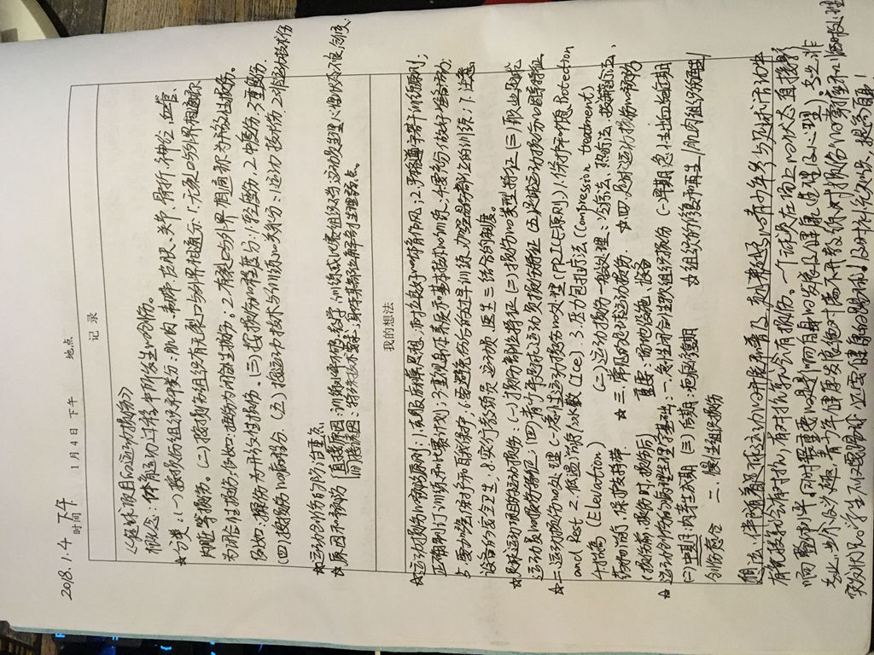
学员研修笔记
第二天的学习天气依旧寒冷，我们开始了实践课的学习。张宏智老师给大家对球性球感的练习和各项技巧进行了系统的讲解，从名称到示范，从细节到动作与意识，都剖析的非常到位，也让对旧的技术有了新的认识。揉、踩、推、拨等的各种单一技能都能延伸出不用的训练形式，设计新颖和多变，紧接着运球和运球转身的特殊介绍，让大家体会的足球的艺术魅力。许多老师都能从中体会乐趣和实用性，当然我也从老师的课程设计上学到了许多新思维。下午，余卫东老师用了一系列的组合热身动作给我们的开始带来了酸痛和欢乐，标准的动作能给人带来美感，专业的热身能给球员带来良好的收益。紧接着，余老师对技术、技能方面给大家一一示范了有球训练的动作。当然，我作为稍微年轻一点的学员，也积极配合老师的技术指导。在进行正脚背传球训练时，老师指出了我支撑脚站位的问题，从中很感谢老师的纠正，我也很开心能改掉不好的习惯。中间休息期间，余老师把大家叫到一起特别讲解了“脚”的不同部位的名称和处理球的方式，解决了基本的误区。后来，头球和放松的练习也给大家带来了轻松的氛围，虽然很疲惫，但是收获很多，很值得。
第三天的学习也随之到来，上午张宏智老师着重强调传球、射门和意识的训练设计，简单的传球与射门延伸出各种训练形式。视野、跑位、精准的传球都贴近赛场，设计的安排也贴近比赛。参与训练演示，积极配合老师的工作，给大家展示出实际的表达效果，也不会觉得辛苦，因为足球带给大家的是快乐和上进。
拖着疲惫的身体，进入梦乡。上课时间到了，又一位新老师参与到大家的学习中，他叫张纪胜老师，是一位有着丰富人生经历的老师。此刻，他投身体育教育事业，用发展的眼光去看待体育教育，用新时代的信息产物去与体育运动相融合。微课的诞生和他息息相关，通过视频展示的方式去给学生传授技术指导是一个新鲜事物，当然也起到了好的效果。其中，一个是外教参与我们中国青少年的足球训练视频让我增添了新的思维。抛开传统的教师传授知识，进化到以学生为主体的全方面培养，让学生主动去参与课程设计，积极用脑，发挥学生的创造力。相信通过这种形式的训练和教育，这些青少年在以后的成长道路上是健康、积极的。
这三天的学习收获很多，期待接下来的交流与学习。

继续教育学院培训科审核
报送：教育部项目办、省教育厅项目办、 省中小学教师继续教育中心

